Universidad Nacional Autónoma de México

Facultad de Filosofía y Letras

Colegio de Filosofía

Historia III

Corona Rodríguez Luis Ricardo

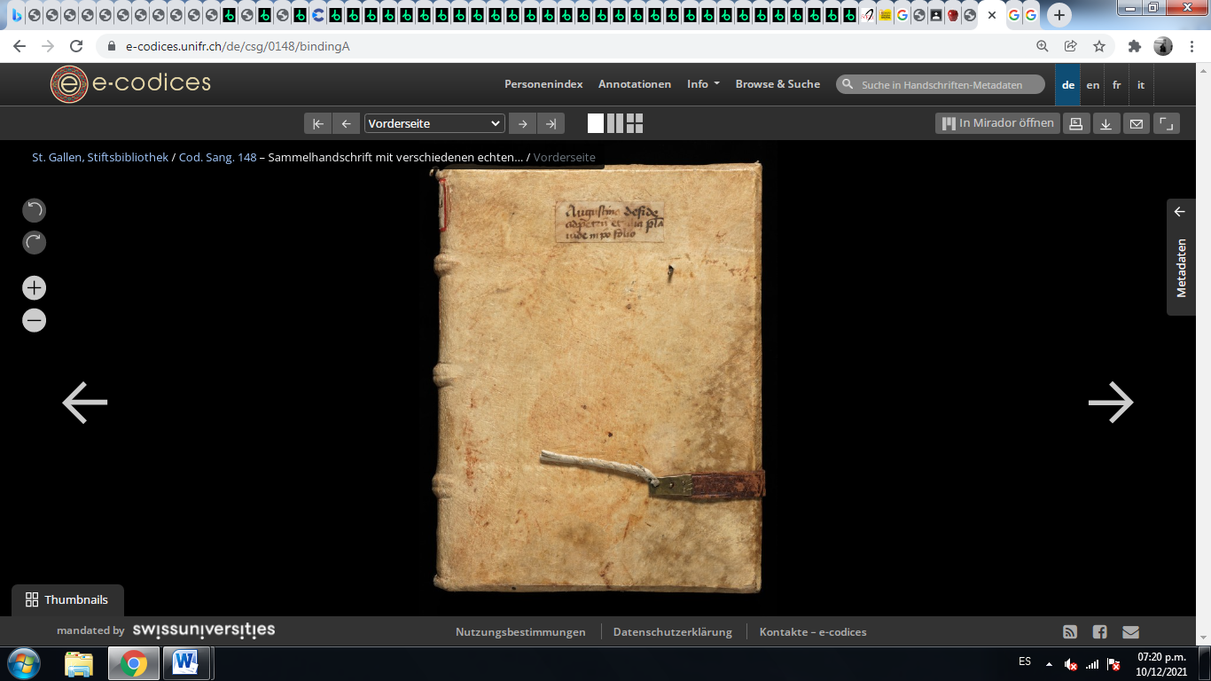Actividad 6.

*De divinatione daemonum (Sobre las predicciones de los demonios)* de san Agustín de Hipona.

El texto latino de las citas que he escogido están situados en el siguiente códice: Cod. Sang. 148 (s. X – XI) de la St. Gallen Stiftsbibliothek (<https://www.e-codices.unifr.ch/de/list/one/csg/0148> ).

Cod. Sang. 148

Título: Sammelhandschrift mit verschiedenen echten und unechten Werken des Kirchenvaters Augustinus ( Manuscrito colectivo con diversas obras reales e inauténticas de la Iglesia Padre Agustín)

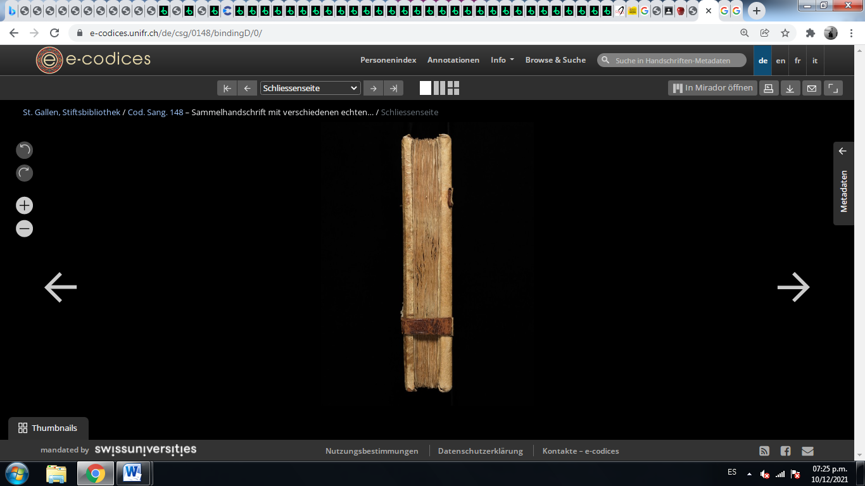Ubicación: Localizado en Suiza, St. Gallen. Stiftsbibliothek St. Gallen (Abbey Library of Saint Gall)

Información: Localizado en el Monasterio de San Galo, en el siglo X – XI. Es un texto en papel Pergamino. De 320 páginas. Con medidas: ·25,5 x 19,5 cm. Copias de varios escritos de Agustín y pseudo-Agustín, incluida la obra De fide ad Petrum seu de regula fidei de Fulgentius von Ruspe, las obras de Agustín De divinatione daemonum y De natura boni , varias cartas de Agustín y extractos de Agustín - Font De perfectione iustitiae hominis . Con glosas del mo nje de St. Gallen Ekkehart IV. Siglo X - Siglo XI. Redactado en latín.

